Пешковское КДУ
Отчет за 4 кв.2023г
ОКТЯБРЬ
«Годы золотые» - день пожилого человека.
1 октября отмечается Международный день пожилых людей. Золотая осень. Возраст зрелых , мудрых людей часто называют осенью жизни. Но каждое время года прекрасно по –своему, поэтому так же неповторимы и возрастные «сезоны» нашей жизни. Бабушки и дедушки- эти люди всю жизнь отдали труду, воспитанию детей, которые, приняв у них эстафету, продолжают начатое ими. Будем благодарны им за все, что они сделали, а многие до сих пор продолжают делать для общества, для сограждан. У них всегда оптимизм, которому стоит позавидовать. Работе с этой категорией людей всегда уделялось особое внимание. Формы проведения мероприятий для пожилых разнообразны: чествования на дому, вечера отдыха, концерты, интеллектуальные игры, конкурсные программы: чевствование на дому "Поздравь труженика тыла", акция на дому «Отцы и дети вдохновляют», праздничный концерт, «Минувших лет ,живая слава» митинг «Мы дети войны» и т.д. Основной задачей работников Дома культуры при работе с пожилыми людьми является организация досуга, вовлечение их в культурную, творческую деятельность, благодаря чему пенсионеры села могут вести интересную и полноценную жизнь.
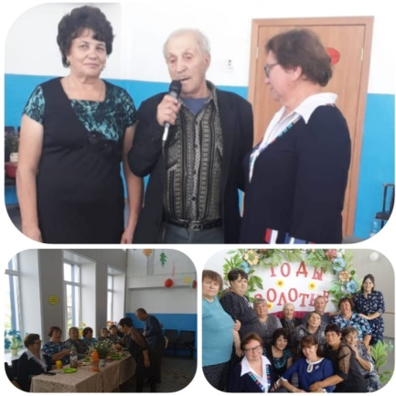
«Пятница – 13-ое» - Шабаш нечистой силы.
Издавна повелось, что пятницу 13-ого считают несчастливым числом. В народе пятница, совпадающая с 13-м числом называется «черной».
В этот день, пятницу 13 –ого , подчиняясь старинной примете, из порта не выходили корабли, не заключались сделки и не праздновали свадьбы.
13 октября «Пятница – 13-ое»состоялся праздник «Пятница, 13-ое» Шабаш нечистой силы. Образовались 2 команды младших классов, под названиями: зайцы и обезьяны. Началось спортивное мракобесие. Разминкой стал волшебный клубочек.
Перед каждой командой лежит волшебный клубок, на расстоянии лежат конверты с заданиями. Дети продвигаясь по дорожке, подбегают к первому конверту, читают задание, исполняют, двигаются до следующего препятствия-конверта, исполняют задание и так до последнего конверта.
Выполнение заданий разминки.
- Составь пословицу, двигайся больше-проживешь дольше.
- Вы присядьте столько раз, сколь в команде вас сейчас.
- Прыжки на скакалке каждому по количеству лет.
- До следующей остановки передвигаемся присев, руки на колени.
- Сделайте столько прыжков на месте, сколько лет самому старшему из вас.
- До следующей остановки идете на носках, руки за головой.
Следующее задание. Ведущий читает текст игры, а дети выполняют.
Финал праздника.
Первые прибывшие на финиш складывают слова из букв.
Ребята должны отгадать название места, где проходит шабаш нечистой силы.Как он называется? ( ЛЫСАЯ ГОРА)
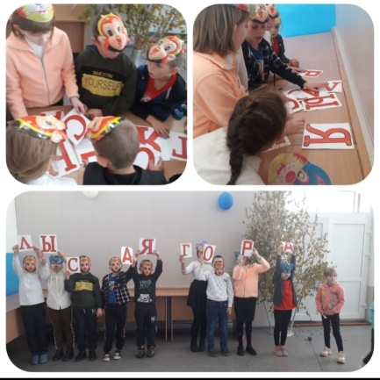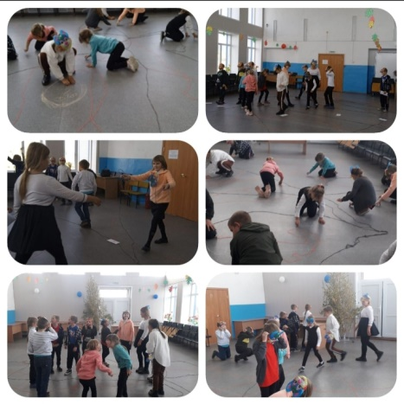

«Листопад желаний»- осенний бал.
Осень- это не только пора грусти и печали, это еще и пора радости. Осенью красиво кругом. Осень – одно из любимых времен года многих людей, потому, что это смое яркое время года. Это синь неба, и желтизна короны деревьев, и красные гроздья рябины. 23 октября в ДК состоялся осенний бал «Листопад желаний». Присутствующие участвовали в конурсах: «Загадки на тему осень», «Осенние приметы», «Осенние забавы», «Образ прекрасной дамы», «Клен ты мой опавший», «Венок из листьев», «Музыкальный», «Танцевальный», шарады, викторины, игры, веселье. Бал закончился дискотекой.
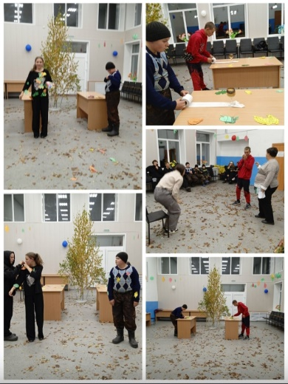
«Песни , рожденные в СССР»
27 октября в селе Херсонка состоялся Районный смотр –конкурс вокального творчества «Песни, рожденные в СССР». Вокальная группа «Пока душа поет» заняла 1 место в исполнении и инсценировки песни «Листья желтые» и сольная песня «Верните музыку» в исполнении Т. Шнайдер занявшая 2 место.
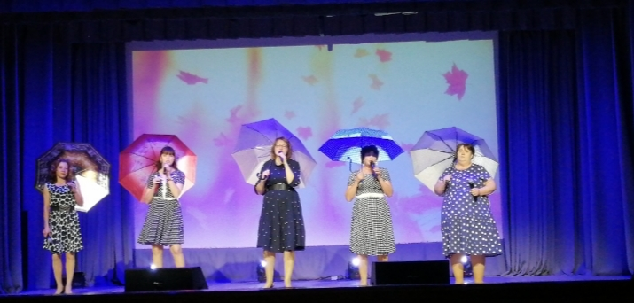

НОЯБРЬ
«Мы едины, мы вместе»- тематический вечер
Этот праздник свободы, гражданского мира и доброго согласия всех людей на основе закона и справедливости .Этот праздник –символ национального единения и общей ответственности за настоящее и будущее нашей Родины.
Сегодня мы чувствуем нашу Родину, нашу Россию, страну, соединившую на огромном пространстве множество народов, территорий, культур. Этот праздник общероссийского, общегосударственного единения отмечают во всех регионах страны. Я, ТЫ, ОН,ОНА_ мы вместе, именно этим и сильна наша держава!
3 ноября состоялся тематический вечер «Мы едины, мы вместе». Дети приняли самое активное участие в акции рисунков «Мы все вместе»
Из успехов и труда каждого ребенка складывается сила и достоинство великой державы.
Я, ТЫ, ОН,ОНА- мы вместе, именно этим и сильна наша держава!

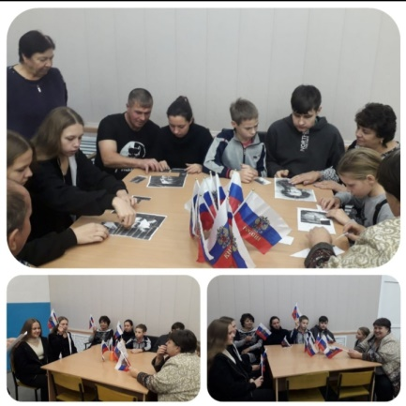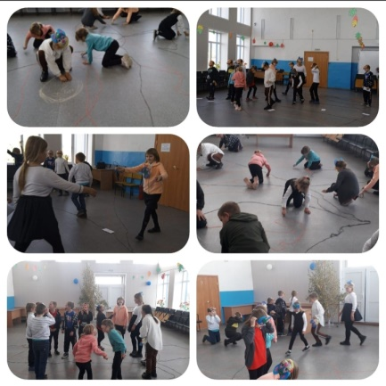

Акция «Стоп войне»

В поддержку своих бойцов провели акцию «Стоп войне». Пусть шальные пули обойдут вас стороной. Не давайте себя сломить. Мы с вами, мы верим в Вас. Мы верим в нашу победу! За мир! За Россию.
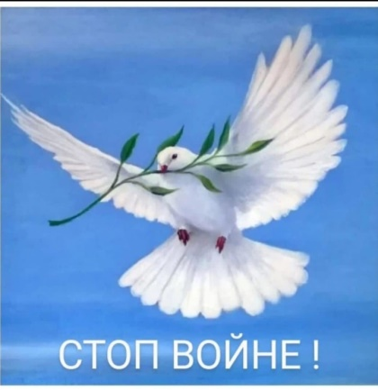

Акция «День Всемирной доброты.
13 ноября. Улыбнитесь, люди. Пусть от солнечной улыбки мир добрее будет. 13 ноября в ДК провели акцию «День Всемирной доброты».

Акция «Открытка для мамы»
Каждый год ребята готовят подарки для мамы.
17 ноября дети с большим удовольствием своими руками делали подарок для своих мам «Открытка для мамы» .

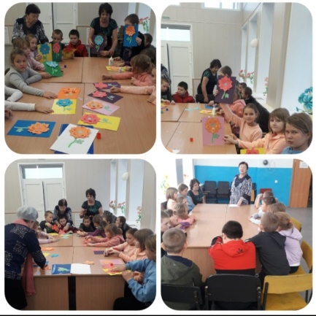

«Пусть мама услышит…» - концерт.

На белом свете есть слова, которые мы называем святыми И одно из таких святых, теплых, ласковых слов - слово «мама».
Этот уютный зал снова собрал нас вместе. Сколько здесь радостных и счастливых лиц. И для ваших улыбок, несомненно , есть замечательный повод дарить Вам музыкальные подарки на нашем празднике «Дню матери», который состоялся 24 ноября «Пусть мама услышит…».

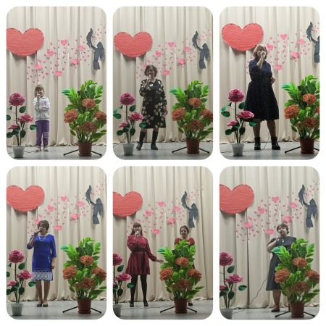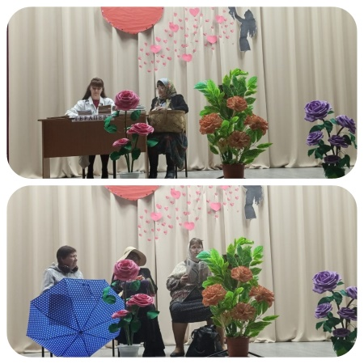

ДЕКАБРЬ

«Новый год не за горами» - мастер класс

1 декабря учащиеся начальных классов приняли самое активное участие в мастер –классе. Своими руками сделали из бумаги простые и легкие украшения на новый год.
Такой Новогодний декор будет радовать каждого из вас и приносить предпраздничное настроение. Среди всех поделок , главной поделкой под Новый год, оказалась конечно же елочка.

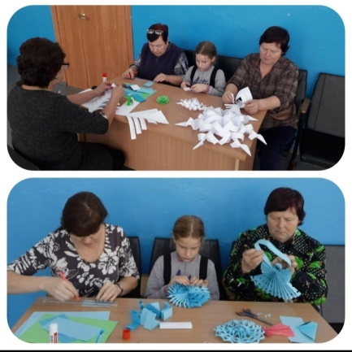

«Если веришь в чудеса» -мастер -класс

Восьмого декабря с детьми провели мастер –класс поделки «Если веришь в чудеса».

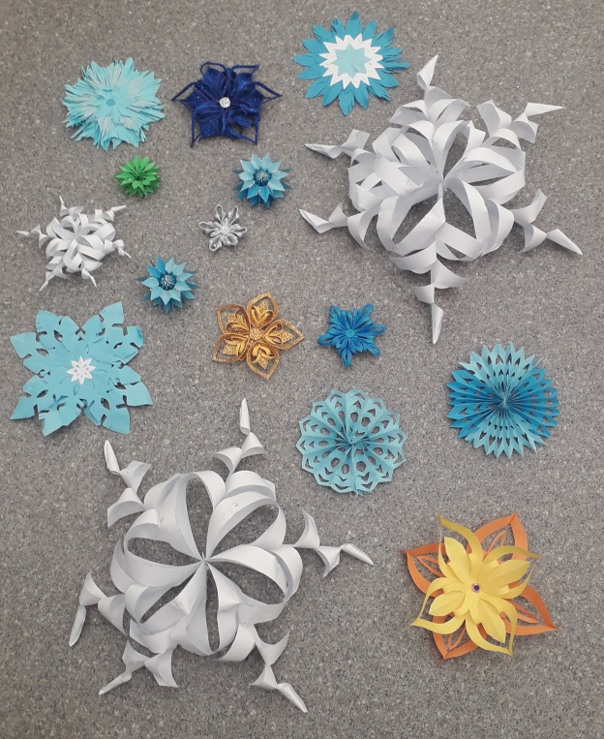

«Нарисуем волшебство»»

В течении месяца в зале ДК состоялась выставка – зимние пейзажи «Нарисуем волшебство» и награждение победителей.

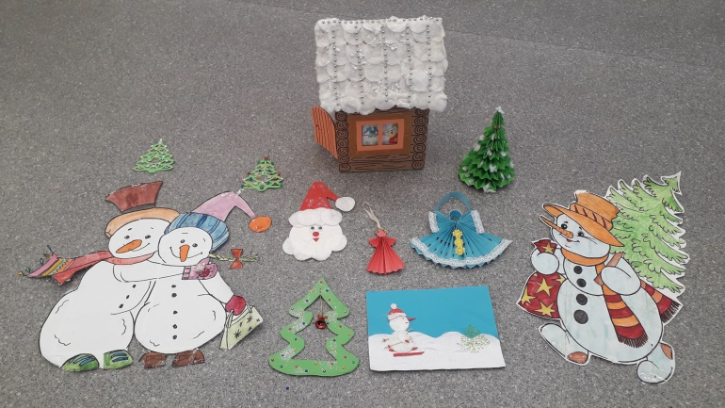

4 декабря «День волонтера»

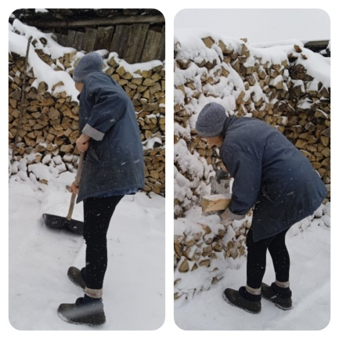

«Навстречу чудесам» - утренник

21 декабря состоялся утренник для детей дошкольного возраста.

На музыкально игровое представление «Навстречу чудесам» пришли веселые и нарядные малыши села.. Вместе со сказочными героями дети пели Новогодние песни, танцевали, участвовали в играх, конкурах. В конкурсе новогодних рисунков «Новогодняя сказка» были распределены 1,2,3 места, а также награждение за активное участие. Вручили сладкие подарки.

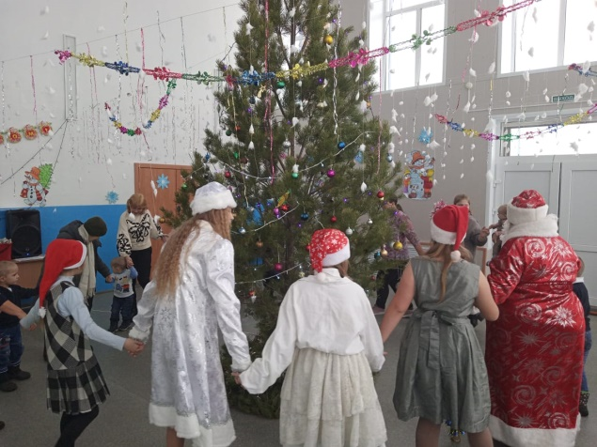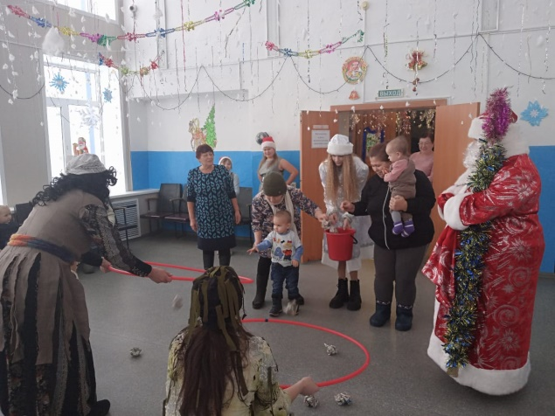

«Кто украл валенки?» театрализованное представлеие.
31 декабря на праздничное музыкально-пародийное представление «Кто украл валенки?» собрались множество приезжих гостей, жителе села. ?Интересный сюжет заинтересовал своей новизной и оригинальностью взрослых. Хитрой Ягусе и Снежным бабам не удалось обмануть Деда Мороза и занять место его внучки. Вместе со сказочными героями зрители пели задорные песни, танцевали. Принимали участие в конкурсах, играх. В конце представления подвели итоги новогодних конкурсов, объявленных Домом культуры, и вручили памятные подарки. Среди награждённых: в конкурсе на лучшее оформление костюма 1,2,3 места. На лучшее оформление фасада дома «Праздник к нам приходит». На лучший фото – конкурс «Зимушка –зима, до чего ж ты хороша». За активное участие в конкурсах играх .
